國立大里高中 102學年度第二學期 高三自然組數學科 第二次月考試題卷 命題老師：黃鈺媖
班級：三 年 ______ 班 座號：_________ 姓名：________________ 試題卷共2頁
一、單選題(每題4分)
( )1. 化簡 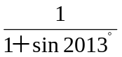＋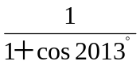＋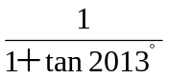＋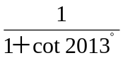＋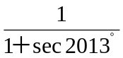＋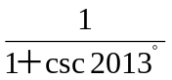＝
(Ａ) 0 (Ｂ) 1 (Ｃ) 2 (Ｄ) 3 (Ｅ) 4。
( ) 2.0已知下列五個圖形中有一個是 y＝ x（cosx）的部分圖形，判斷哪一個選項是該圖形？
(Ａ) 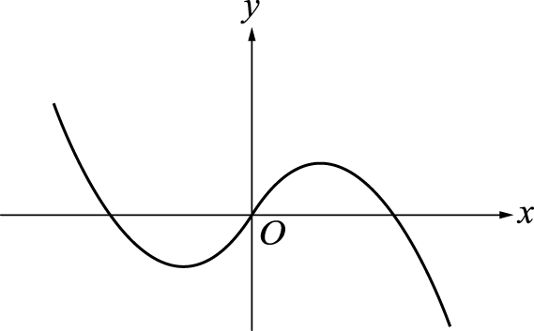 (Ｂ) 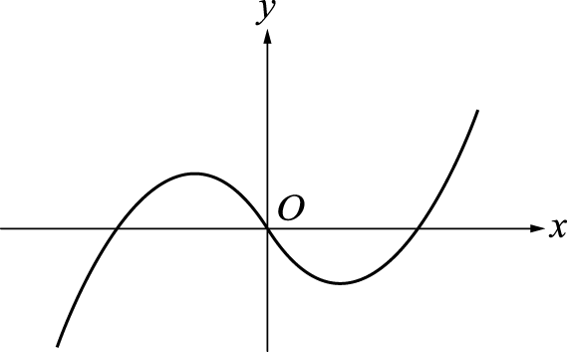 (Ｃ) 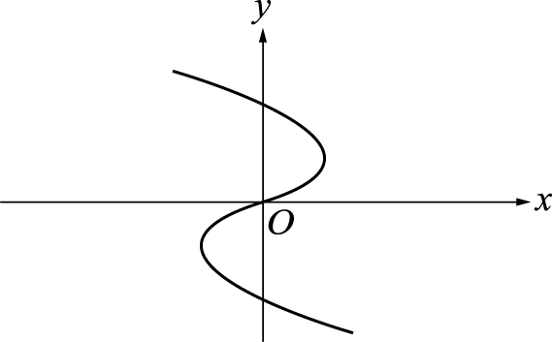
(Ｄ) 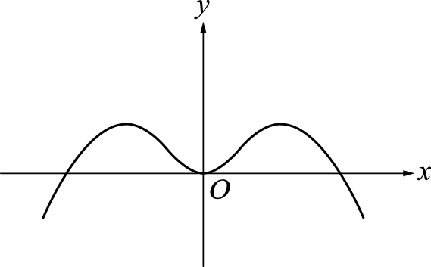 (Ｅ) 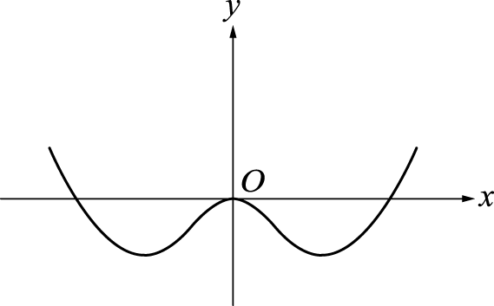
( )03.0下列哪一個數值最接近？ (Ａ) 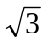cos41°＋sin41° (Ｂ) cos51°＋sin51° (Ｃ) cos61°＋sin61° (Ｄ) cos71°＋sin71° (Ｅ) cos81°＋sin81°。

二、多選題：(每題8分，多或少一個選項得5分，多或少二個選項得2分，多或少三個以上選項得0分)

( ) 1.下列哪些函數的最小正週期為 π ？
(Ａ) y＝｜sinx｜ (Ｂ) y＝cotx (Ｃ) y＝｜tanx｜ (Ｄ) y＝｜sinx｜－｜cosx｜(Ｅ) 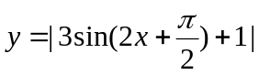。
( )02.0下列有關 y＝sinx＋cosx 的性質，何者是正確的？
(Ａ)圖形對稱於直線 x＝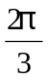 (Ｂ) y 的最大值為 2 (Ｃ) sinx＋cosx＝－3 沒有實數解
(Ｄ)於＜x＜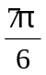時，y 呈遞增 (Ｅ)圖形對稱於原點。

三、填充題
答對格數 | 1 | 2 | 3 | 4 | 5 | 6 | 7 | 8 | 9 | 10 | 11 | 12 | 13
得分 | 6 | 12 | 18 | 24 | 30 | 36 | 42 | 47 | 52 | 57 | 62 | 67 | 72
1. 求sin²20°－sec²20°－csc²20°＋sin²70°＋cot²70°＋tan²70°之值＝_____________。
2. a = sin(－1)﹐b = cos0﹐c = tan1﹐d = sec2﹐e = csc3, 比較 a、b、c、d、e 大小順序為_____________
3. 設 π≦x≦2π，若 sinx－cosx＝－1，則 x＝_____________。
4. 設 f（x）＝（sinx＋cosx）²＋6（sinx＋cosx），則 f（x）的最小值為______________。
國立大里高中 102學年度第二學期 高三自然組數學科 第二次月考試題卷 命題老師：黃鈺媖
班級：三 年 ______ 班 座號：_________ 姓名：________________ 試題卷共2頁
5. 化簡（sin15°－i cos15°）¹⁰之值＝_____________。
6. 一條長度為20 的鐵絲圍成一扇形，若面積最大值為 A，且此時圓心角為θ，則數對（A，θ）＝_____________。
7. 求 cosx（cosx－sinx）之最大值為_____________。
8. 平面上 A（2，－4），B（4，0）及圓 x²＋y²＝4，若點 P 在圓上，求△PAB 面積的最大值_____________。

9.0如下圖，在複數平面上，O 為坐標原點，A（z₁）、B（z₂）、C（z₃）三點共線且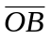⊥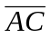。若已知＝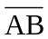＝1，
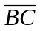＝，求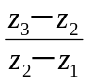之值_________
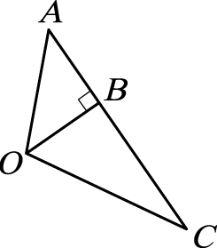
10. 試求（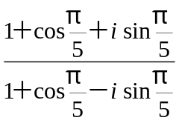）¹⁵ 之值為____________。
11. 求在複數平面上 x⁷＋x⁶＋x⁵＋x⁴＋x³＋x²＋x＋1＝0 之根所連成多邊形的面積為_____________。
12.0設方程式 x⁵＝1 的五個根為 1，ω₁，ω₂，ω₃，ω₄，則（3＋ω₁）（3＋ω₂）（3＋ω₃）（3＋ω₄）＝____________。
13. 已知兩複數z₁與 z₂滿足｜z₁－(5＋11i)｜＝2，｜i‧z₂－1｜＝1，則｜z₁－z₂｜的最大值為_____________。

國立大里高中 102學年度第二學期 高三自然組數學科 第二次月考答案卷 命題老師：黃鈺媖
班級：三 年 ______ 班 座號：_________ 姓名：________________
一、單選題(每題4分)
1 | 2 | 3

二、多選題：(每題8分，多或少一個選項得5分，多或少二個選項得2分，多或少三個以上選項得0分)
1 | 2

三、填充題
答對格數 | 1 | 2 | 3 | 4 | 5 | 6 | 7 | 8 | 9 | 10 | 11 | 12 | 13
得分 | 6 | 12 | 18 | 24 | 30 | 36 | 42 | 47 | 52 | 57 | 62 | 67 | 72

1 | 2 | 3 | 4
5 | 6 | 7 | 8
9 | 10 | 11 | 12
13

國立大里高中 102學年度第二學期 高三自然組數學科 第二次月考答案卷 命題老師：黃鈺媖
班級：三 年 ______ 班 座號：_________ 姓名：________________
一、單選題(每題4分)
1 | 2 | 3
(Ｄ) | (A) | (C)

二、多選題：(每題8分，多或少一個選項得5分，多或少二個選項得2分，多或少三個以上選項得0分)
1 | 2
(Ａ)(Ｂ)(Ｃ)(D)(E) | (Ｂ)(Ｃ)

三、填充題
答對格數 | 1 | 2 | 3 | 4 | 5 | 6 | 7 | 8 | 9 | 10 | 11 | 12 | 13
得分 | 6 | 12 | 18 | 24 | 30 | 36 | 42 | 47 | 52 | 57 | 62 | 67 | 72

1 | 2 | 3 | 4
－1 | d<a<b<c<e | 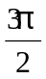或2π | 2－6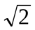
5 | 6 | 7 | 8
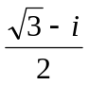 | （25，2） | 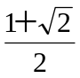 | 2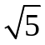+8
9 | 10 | 11 | 12
 | －1 | 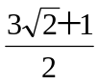 | 61
13
16

